50+ OBVODOVÁ LABORATOŘ

ÚVOD

TRONEX® – Připojení k obvodu

S potěšením vás zveme k vyzkoušení této připravené elektronické stavebnice vhodné pro děti od 8 let. Budete ohromeni, co se můžete naučit, protože experiment představuje realistický koncept elektroniky a elektřiny. Určitě vám umožní seznámit se s potřebnými elektronickými součástkami, obvody a teoriemi, stejně jako se základními principy elektroniky – elektřinou, napětím, proudem, odporem, magnetismem a dalšími elektrickými obvody a teoriemi.

Nevadí, pokud nemáte žádné znalosti o elektronice a plně nerozumíte tomu, jak všechny experimenty fungují. Jakmile začnete, budete si moci prohloubit znalosti experimentováním a možná i vlastním vyzkoušením některých zajímavých experimentů.

Tato elektronická stavebnice obsahuje více než 50 experimentů a je chytře navržena tak, aby hlavní deska plošných spojů obsahovala všechny relevantní elektronické součástky. Stačí jednoduše zapojit vodiče podle pořadí zapojení každého experimentu a postupovat podle kroků jeden po druhém. Po zapojení se obvod aktivuje a bude fungovat

Přejeme vám skvělý elektrizující zážitek.

VAROVÁNÍ: Pouze pro děti od 8 let. Může se přehřát.
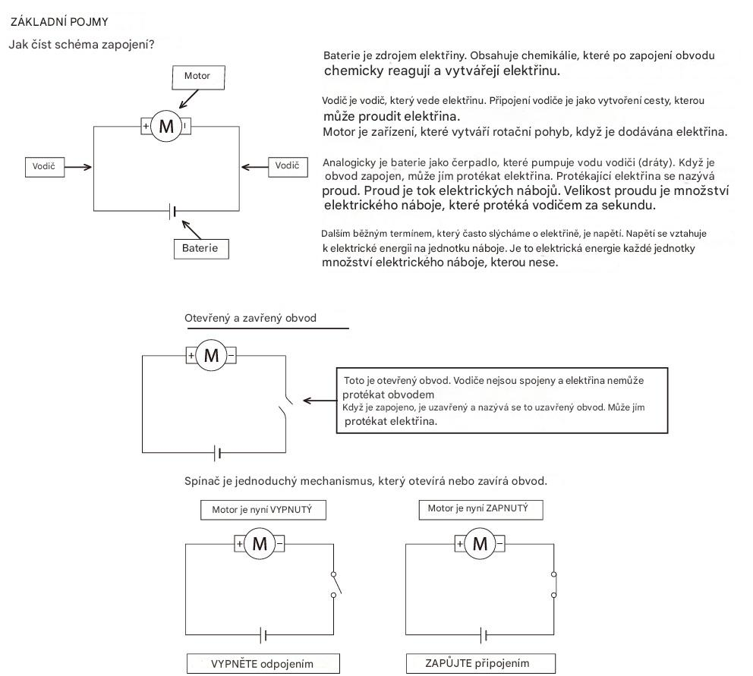
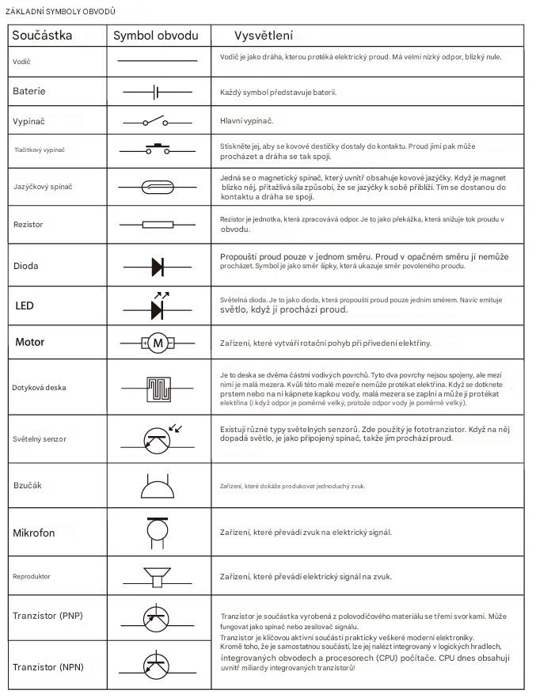

KOMPONENTY V TÉTO SADĚ
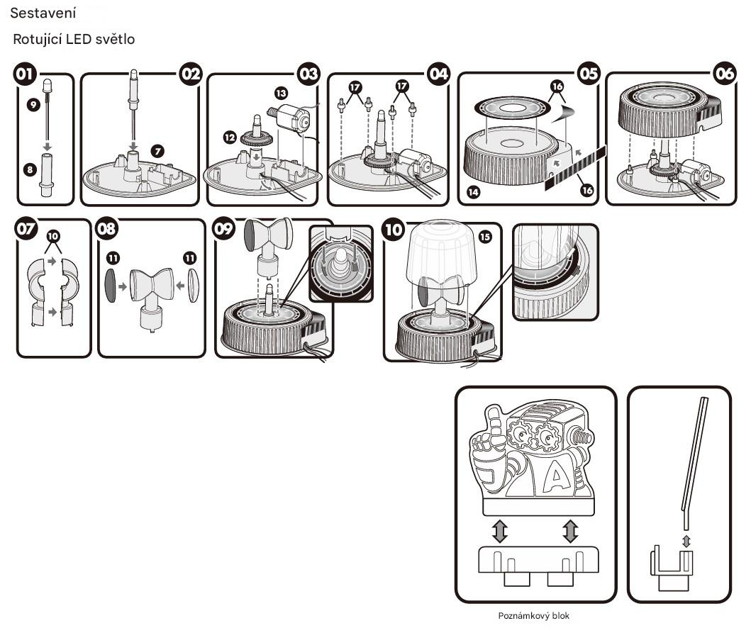
1. Jednotka plošných spojů
2. Magnetická tyč 1 ks
3. Propojovací vodič 10 cm x 8 ks, 20 cm x 5 ks, 30 cm x 5 ks
4. Návod k obsluze
5. Základna držáku poznámek
6. Deska držáku poznámek
7. Základna alarmu
8. Osa
9. LED světlo
10. Tělo alarmu (půlené) 2 ks
11. Červený a modrý kryt 2 ks
12. Převodovka 1 ks
13. Motor se šnekem
14. Kryt základny alarmu
15. Průhledný kryt
16. Samolepka
17. Spojovací spoj 5 ks (1 náhradní)
18. Pružina 2 ks

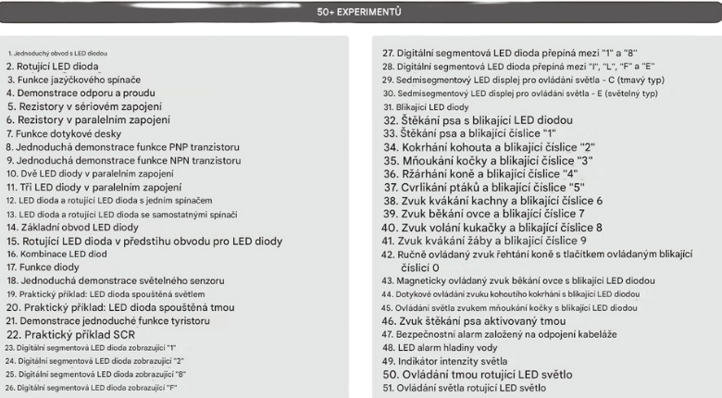

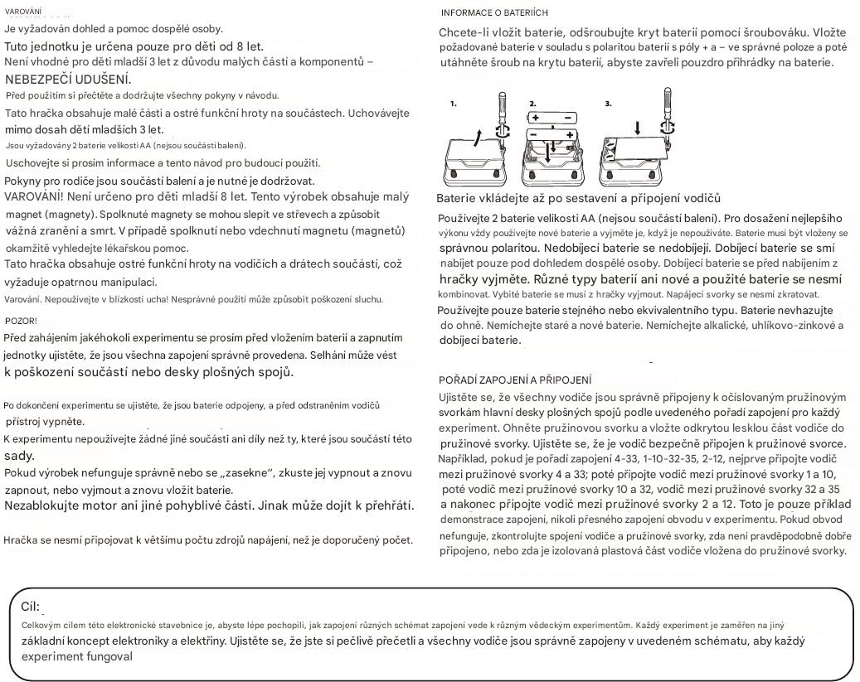

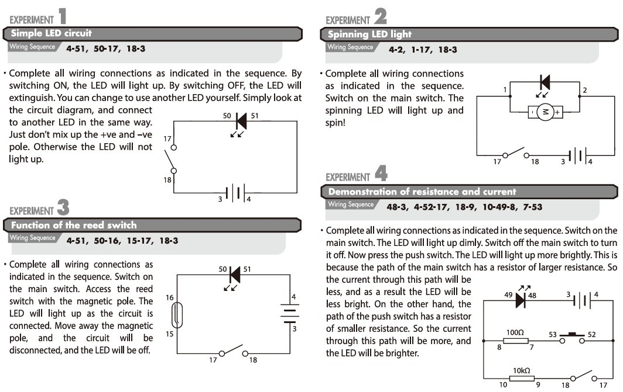

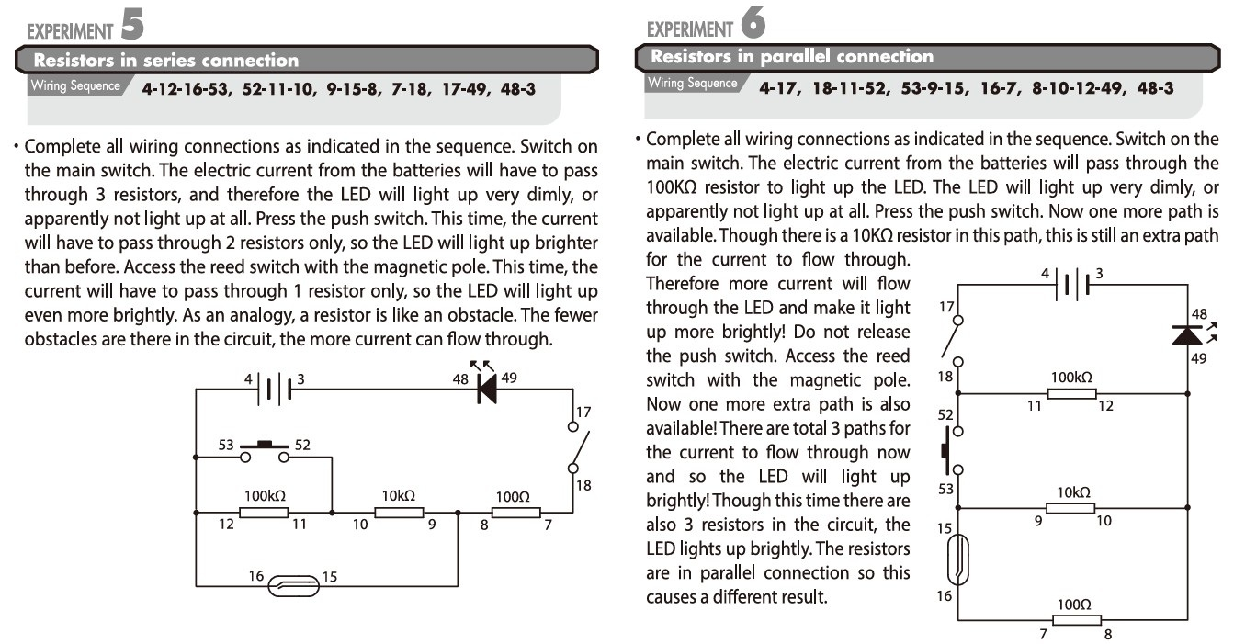
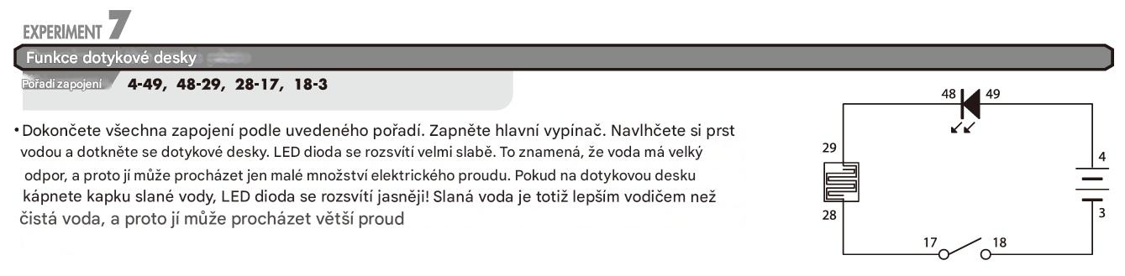
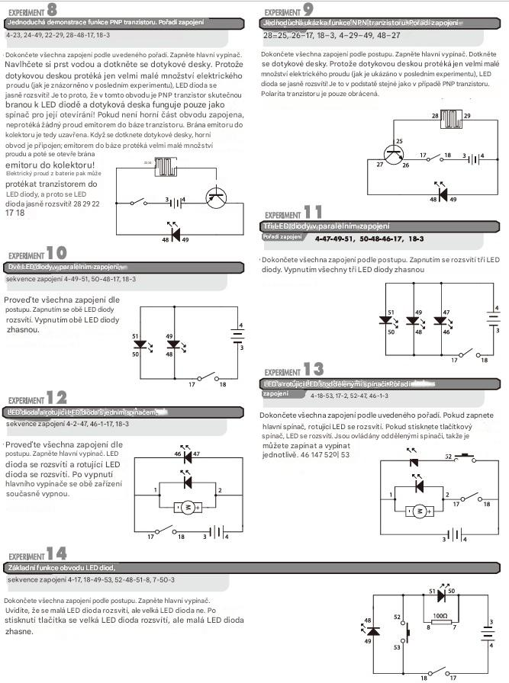

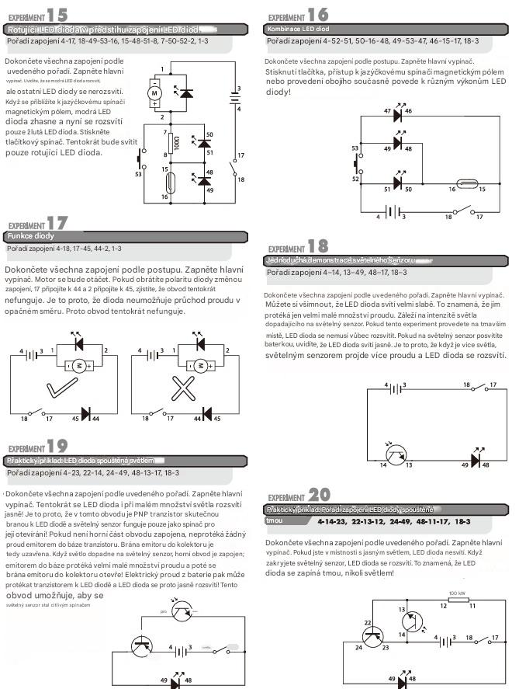
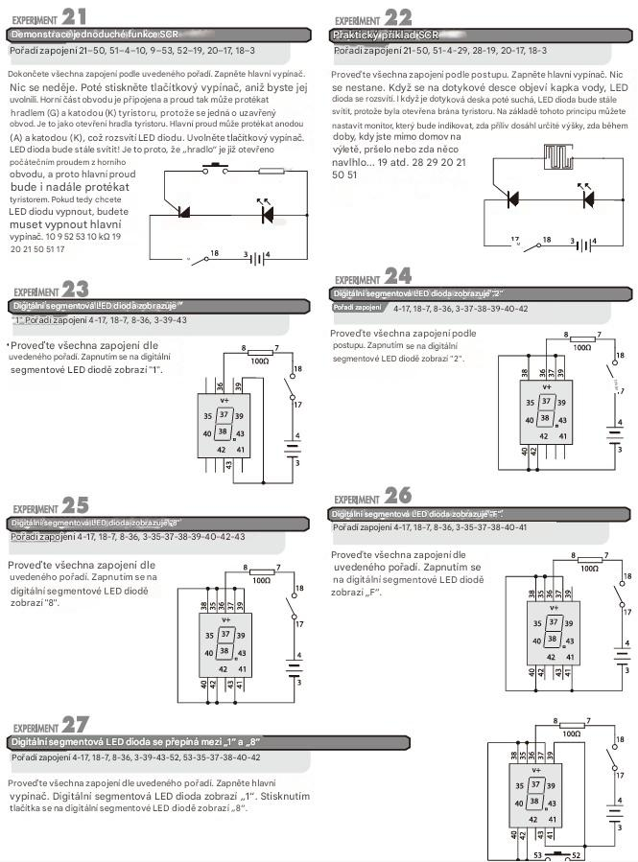

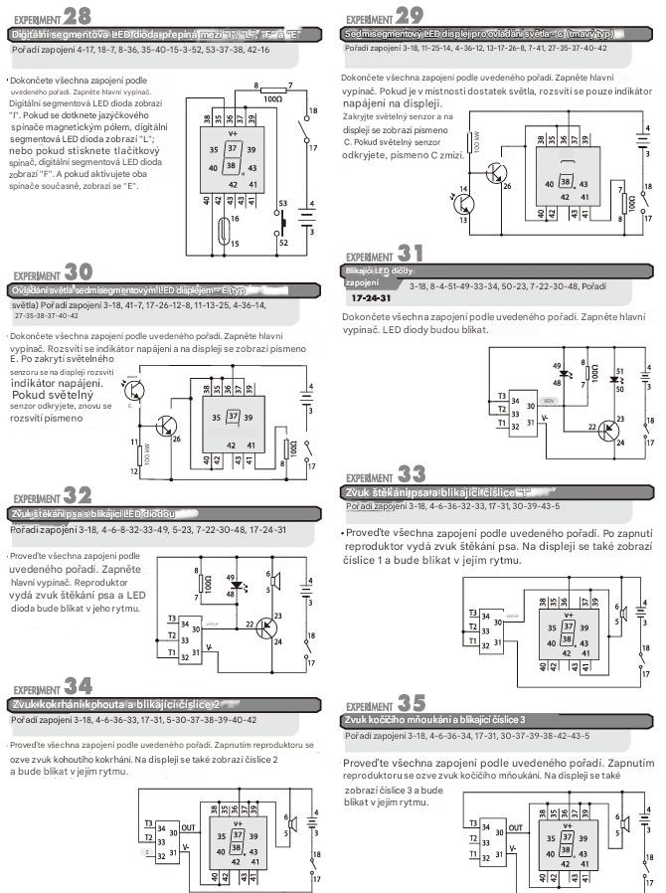

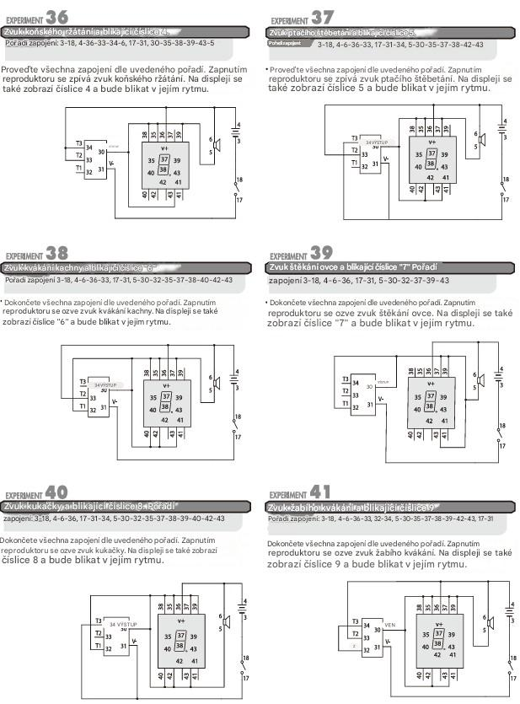

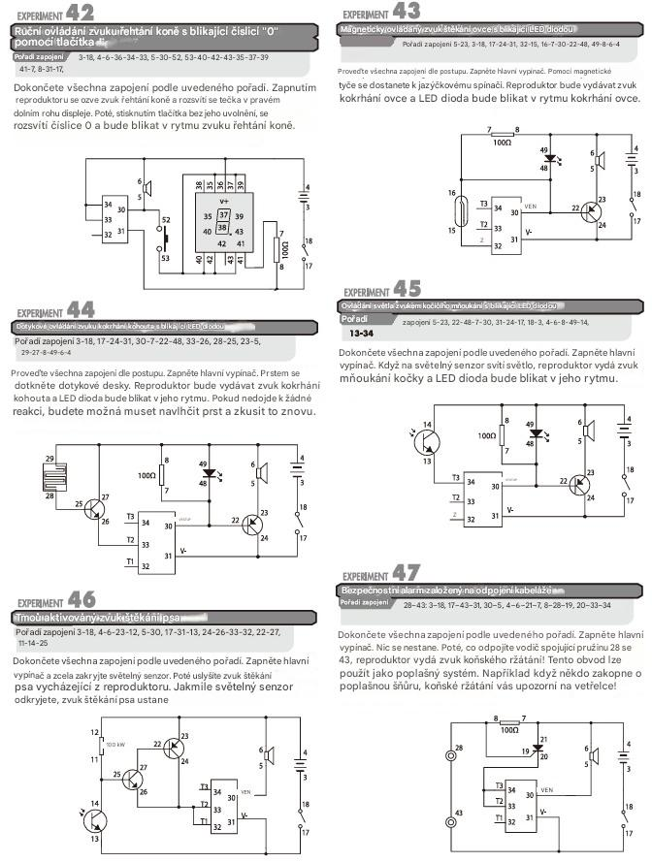

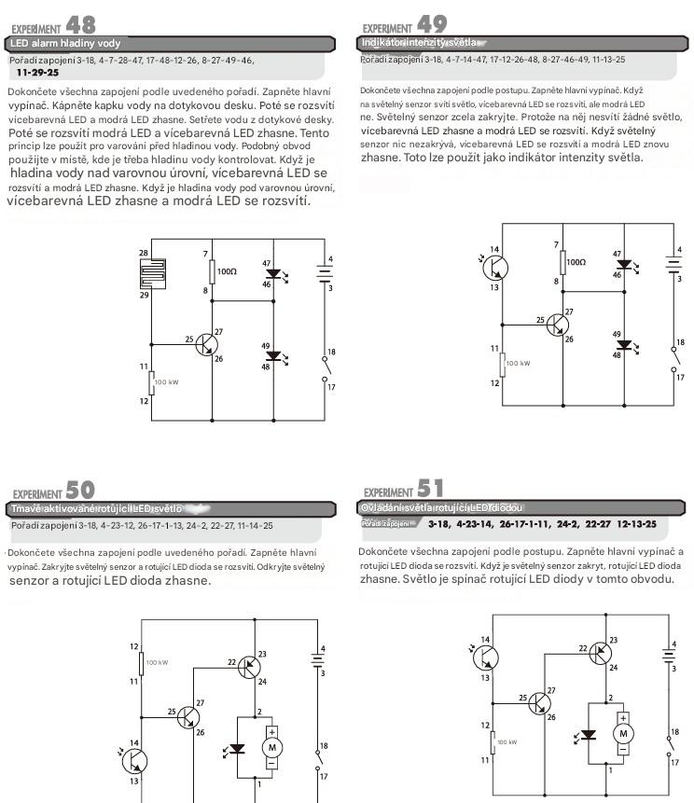
SLOVNÍK
Baterie – Zdroj energie. Obsahuje chemikálie, které po zapojení obvodu chemicky reagují a vytvářejí elektřinu.
Obvod – Systém vzájemně propojených součástek/zařízení, jako jsou zdroje energie, rezistory, kondenzátory, tranzistory atd.
Dioda – Zařízení, které se používá v elektrických obvodech k umožnění toku elektrického proudu v jednom směru a jeho blokování v opačném směru.
Integrovaný obvod (IC) – Malé elektronické zařízení vyrobené z polovodičového materiálu, které se používá v různých zařízeních, včetně mikroprocesorů, elektronických zařízení a automobilů.
LED (světelná dioda) – Dioda vyzařuje světlo, když jí prochází proud.
Světelný senzor – Existují různé typy světelných senzorů. Zde použitý je fototranzistor.
Když na něj dopadá světlo, je jako připojený spínač, takže jím prochází proud.
Motor – Zařízení, které vytváří rotační pohyb, když je připojen elektrický proud.
Jazýčkový spínač – Magneticky ovládaný spínač určený k otevírání a zavírání obvodu.
Odpor – Měření míry, do jaké objekt klade odpor procházejícímu elektrickému proudu
Rezistor - Zařízení určené k vykazování odporu.
Sedmisegmentový LED displej - Zobrazovací zařízení, které se běžně používá v elektronických obvodech nebo zařízeních jako desetinný číselný displej nebo indikátor.
Reproduktor - Zařízení, které mění elektrické signály na zvuk.
Spínač - Zařízení pro zapínání a vypínání zdroje napájení v obvodu
Tranzistor - Zařízení z polovodičového materiálu, které zesiluje signál a otevírá nebo zavírá obvod.
Drát - Vodič, který vede elektřinu. Připojení drátu je jako vytvoření cesty, kterou může elektřina protékat.

